СПЕЦИФИКАЦИЯ ДОГОВОРА
на поставку одноразовых расходных материалов для оказания оздоровительных услуг физиотерапевтическим отделением УОК "Лесное озеро"
1. Общая информация об объекте закупки
1.1. Наименование объекта закупки
Поставка одноразовых расходных материалов для оказания оздоровительных услуг физиотерапевтическим отделением УОК "Лесное озеро" (далее — Товар).
1.3. Заказчик – Федеральное государственное образовательное бюджетное учреждение высшего образования «Финансовый университет при Правительстве Российской Федерации» (далее – Заказчик, Финансовый университет).
1.4. Место поставки
141590, Российская Федерация, Московская область, городской округ Солнечногорск, посёлок Лесное Озеро, территория Санаторий Лесное озеро, строение 2.
1.5. Срок поставки
В течение 10 (десяти) рабочих дней с даты заключения договора, в рабочее время с 9:00 до 16:00.
1.6. Порядок уведомления о поставке
Поставщик обязан уведомить Заказчика о дате и времени поставки не позднее чем за 1 (один) рабочий день до даты поставки, направив на электронную почту lazhizhkina@fa.ru и по телефону 8 (499) 7008825, доб. 2001 следующие данные:
- ФИО водителя;
- марка и государственный номер транспортного средства;
- ФИО сопровождающих лиц (при наличии).
1.7. Доставка и разгрузка
1.7.1. Поставка осуществляется Поставщиком до места поставки.
1.7.2. Все виды погрузочно-разгрузочных работ, включая работы с применением грузоподъемных средств, осуществляются Поставщиком.
1.7.3. Заказчик обеспечивает проезд транспортного средства на территорию, указанную как место поставки для проведения разгрузочных работ.

2. Требования к функциональным, техническим и эксплуатационным характеристикам товара
2.1. Качественные, функциональные, технические, эксплуатационные характеристики Товара
№ | Наименование товара | Характеристики | ОКПД2 | Ед. изм. | Кол-во
 | Салфетка | Материал: спанлейс (вискоза + полиэстер).  Размер: ≥35×35 см.  Плотность: ≥ 35 г/м².  Ворсистость: безворсовые.  Стерильность: нестерильные.  Количество в упаковке: не менее 50 шт. | 13.95.10.190 | упак | 100
 | Полотенце | Материал: спанлейс (вискоза+полиэстер).  Размер: ≥35×70 см.  Плотность: ≥ 35 г/м².  Стерильность: нестерильные.  Количество в упаковке: не менее 50 шт. | 13.95.10.190 | упак | 100
 | Салфетка для массажного стола с отверстием   | Материал: спанлейс (вискоза+полиэстер) или СМС (спанлейс+мельтблаун+спанлейс).  Размер: ≥ 40×40 см.  Плотность: ≥ 35 г/м².  Наличие отверстия: да, диаметр отверстия ≥ 10 см, расположение по центру или смещённое (под область лица).  Количество в упаковке: не менее 50 шт. | 13.95.10.190 | упак | 50
 | Простыня | Материал: СМС (спанбонд+мельтблаун+спанбонд).  Размер: ≥200×80 см.  Плотность: ≥ 12 г/м².  Водоотталкивающие свойства: средний слой (мельтблаун) обеспечивает барьерные свойства.  Стерильность: нестерильные  Количество в упаковке: не менее 20 шт. | 13.95.10.190 | упак | 350
 | Фартук  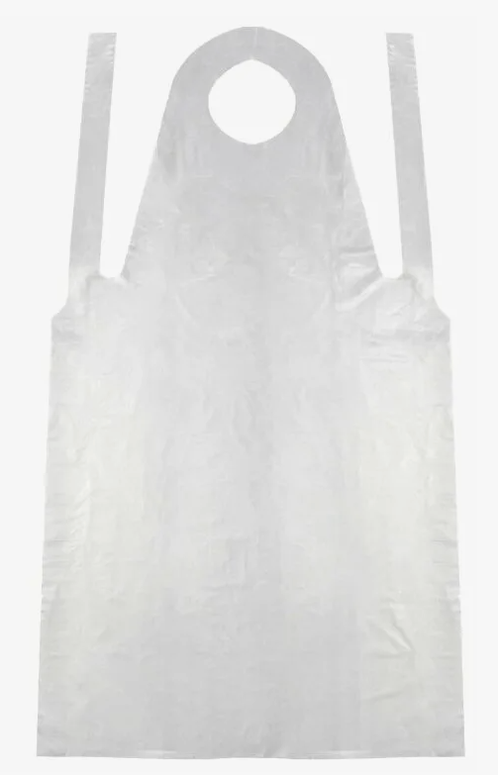 | Материал: полиэтилен низкого давления (ПНД) или линейный полиэтилен (LLDPE).  Размер: ≥120×70 см.  Толщина: ≥ 15 мкм.  Конструкция: цельнокроеный, с завязками или вырезами для завязывания.  Стерильность: нестерильные  Количество в упаковке: не менее 25 шт. | 22.29.10.110 | упак | 80
 | Пелерина  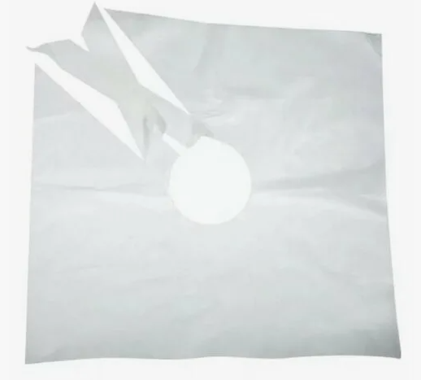 | Материал: спанбонд (полипропилен) или спанлейс (вискоза+полиэстер).  Размер: ≥70×70 см.  Завязки: не менее 2 не более 4  Стерильность: нестерильные  Количество в упаковке: не менее 25 шт. | 14.19.32.120 | упак | 20
 | Трусы классические женские | Материал: спанлейс (вискоза+полиэстер).  Размер: [48 - 52]  Фасон: классические.  Стерильность: нестерильные  Количество в упаковке: не менее 10 шт. | 14.19.32.120 | упак | 20
 | Трусы классические женские | Материал: спанлейс (вискоза+полиэстер).  Размер: [44 - 46]  Фасон: классические.  Стерильность: нестерильные  Количество в упаковке: не менее 10 шт. | 14.19.32.120 | упак | 20
 | Трусы мужские | Материал: спанбонд (полипропилен).  Размер: [56 - 58].  Фасон: плавки (классические мужские).  Стерильность: нестерильные  Количество в упаковке: не менее 10 шт. | 14.19.32.120 | упак | 10
 | Трусы мужские | Материал: спанбонд(полипропилен).  Размер: [44 - 46]  Фасон: плавки.  Стерильность: нестерильные  Количество в упаковке: не менее 10 шт. | 14.19.32.120 | упак | 10
 | Шапочка «Шарлотка»  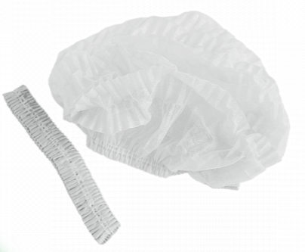 | Материал: спанбонд (полипропилен).  Тип: с эластичной тесьмой/резинкой по краю.  Размер: универсальный (охват головы ≥ 55 см).  Стерильность: нестерильные  Количество в упаковке: не менее 25 шт. | 14.19.32.120 | упак | 80
 | Шапочка для душа  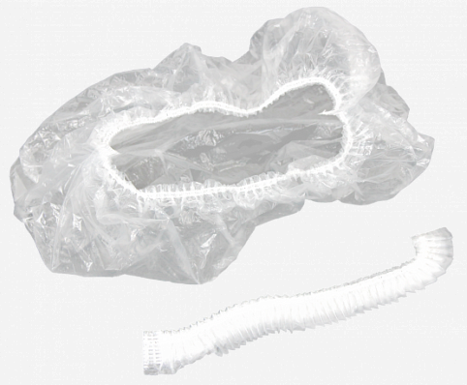 | Материал: полиэтилен.  Тип: с эластичной тесьмой/резинкой по краю.  Размер: универсальный (охват головы ≥ 55 см).  Количество в упаковке: не менее 100 шт. | 22.29.10.110 | упак | 100
 | Перчатки нитриловые | Материал: нитрил (акрилонитрил-бутадиен).  Размер: XL (длина ≥ 230 мм, ширина ладони ≥ 110мм). Покрытие: неопудренные.  Текстура: текстурированные кончики пальцев.  Толщина: ≥ 0,08 мм.  Стерильность: нестерильные  Количество в упаковке: не менее 100 шт. | 22.19.60.119 | упак | 30
 | Перчатки неопудренные винил | Материал: винил (ПВХ).  Размер: М (длина ≥ 230 мм, ширина ладони ≥ 85мм).  Покрытие: неопудренные.  Толщина: ≥ 0,05 мм.  Стерильность: нестерильные  Количество в упаковке: не менее 100 шт. | 22.19.60.119 | упак | 30
 | Стельки «Вьетнамки»  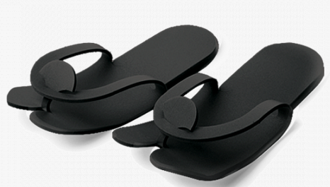 | Материал: пенополиэтилен.  Толщина: ≥5 мм.  Форма: вьетнамки (с перемычкой между пальцами).  Количество в упаковке: не менее 25 пар | 22.29.10.110 | упак | 400
 | Бахилы  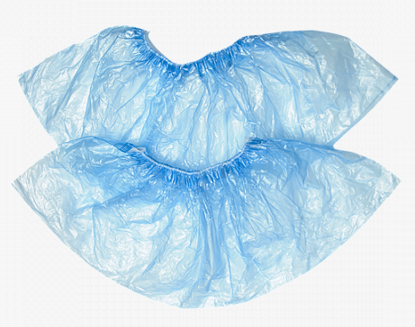 | Материал: полиэтилен.  Тип: гладкие.  Высота: ≥ 140 мм.  Длина: ≥ 400 мм.  Толщина: ≥ 20 мкм.  Фиксация: резинка, пропаянная по всей длине.  Количество в упаковке: не менее 50 пар | 22.29.10.110 | упак | 200
 | Пакет для парафинотерапии  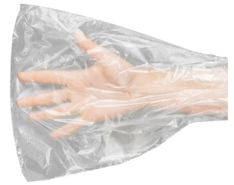 | Материал: полиэтилен.  Размер: ≥25×40 см  Количество в упаковке: не менее 100 шт.  Назначение: для нанесения парафина на кисти/стопы. | 22.29.23.130 | упак | 1
 | Простыни полиэтилен | Материал: полиэтилен.  Размер: ≥200×200 см.  Толщина: ≥ 20 мкм.  Назначение: для обёртывания тела при процедурах.  Количество в упаковке: не менее 25 шт. | 22.29.23.130 | упак | 10
* Соответствие изображениям не является требованием, рисунок приведен в качестве примера внешнего вида

2.2. Общие требования ко всем товарам
Поставляемый Товар должен быть новым (который не был в употреблении, не прошел ремонт, в том числе восстановление, замену составных частей, восстановление потребительских свойств), надлежащего качества и полностью соответствовать требованиям ТР ТС 019/2011, действующих ГОСТов, санитарных норм РФ, функциональным и качественным характеристикам для данной группы товаров, не быть в залоге или под иным обременением и полностью соответствовать качественным, функциональным, техническим, эксплуатационным характеристикам, которые указаны в п.2.
3. Требования к упаковке и маркировке
3.1. Упаковка Товара и грузовая тара должны обеспечивать сохранность Товара при транспортировке, при погрузо-разгрузочных работах к конечному месту эксплуатации и хранению.
3.2. Упаковка должна исключать механические повреждения, деформацию, порчу от атмосферных воздействий, а также выдерживать без каких-либо ограничений интенсивную подъемно-транспортную обработку во время перевозки.
3.3. Упаковка и маркировка должны соответствовать требованиям:
- ГОСТ 17527-2020 «Упаковка. Термины и определения»;
- ГОСТ 34757-2021 «Упаковка. Маркировка, указывающая на способ обращения с грузами».
3.4. Маркировка упаковки должна строго соответствовать маркировке Товара и обеспечивать полную и однозначную идентификацию каждой единицы Товара при его приемке.
3.5. В одну из упаковок, поставляемых в адрес Заказчика, должен быть вложен комплект сопроводительных документов.
4. Требования к качеству и безопасности
4.1. Товар должен быть безопасен для жизни, здоровья людей, имущества Заказчика и окружающей среды при обычных условиях использования, хранения и транспортировки.
4.2. Качество поставляемого Товар должно соответствовать требованиям к качеству, установленным нормативной и технической документацией Российской Федерации, и должно удостоверяться: декларацией о соответствии (сертификатом соответствия) или иным документом, подтверждающим соответствие качества товара, в порядке, установленном законодательством Российской Федерации (в случае если данные требования предъявляются действующим законодательством).
4.3. Поставщик обязан предоставить Заказчику копии деклараций о соответствии или сертификатов соответствия на товары, подлежащие обязательной сертификации/декларированию.
4.4. При выявлении товара ненадлежащего качества Заказчик вправе:
- отказаться от приёмки;
- потребовать замены Поставщиком;
- потребовать возврата денежных средств.
5. Требования к срокам годности и гарантии качества
5.1. Срок годности
5.1.1. Товар должен быть изготовлен не ранее 2025 года. Для товаров, на которые производителем установлен срок годности, остаточный срок годности на момент поставки должен составлять не менее 12 месяцев. Для товаров, на которые срок годности не установлен, Поставщик предоставляет гарантийный срок хранения в соответствии с нормативной документацией производителя.
5.1.2. При поставке Товара Поставщик предъявляет Заказчику документы производителя, заводскую маркировку и т.п., свидетельствующие о дате выпуска Товара.
5.2. Требования к гарантии качества
5.2.1. Гарантия качества на поставляемый Товар предоставляется в соответствии с нормативными документами на данный вид Товара.
5.2.2. Наличие гарантии качества удостоверяется выдачей Поставщиком гарантийного талона (сертификата) или проставлением соответствующей записи на маркировочном ярлыке поставленного Товара, или указанием гарантийного срока в сопроводительных документах.
5.2.3. При обнаружении недостатков товара в период гарантийного срока Поставщик обязан устранить выявленные недостатки за свой счёт в сроки, установленные в претензии Заказчика (но не более 10 рабочих дней с момента получения претензии).
5.2.4. Гарантия распространяется на:
- скрытые производственные дефекты;
- несоответствие заявленным характеристикам;
- нарушение целостности упаковки (при поставке).

